|  |  |  |  |  |  |
| --- | --- | --- | --- | --- | --- |
| **Honoraria en terugbetalingen Kinesitherapie 2025** | | | | | |
| Verstrekkingen in de praktijkkamer (30 minuten) | | | | | |
| Pathologische situatie | | Nomenclatuur | Ereloon | Terugbetaling | |
|  | | |  | Zonder Voorkeursregeling | Met Voorkeursregeling |
| Courante Pathologie | Intake / verslag | 567033 | 7,00 | 5,40 | 7,00 |
| 1ste zitting | 567011 | 40,00 | 17,80 | 28,30 |
| 2de tot 9de zitting | 567011 | 40,00 | 17,80 | 28,30 |
| 10de tot 18de zitting | 560011 | 40,00 | 17,80 | 28,30 |
| 19de zitting e.v. | 560055 | 40,00 | 3,66 | 8,62 |
| FA pathologie | Intake / verslag | 563076 | 40,00 | 24,65 | 32,86 |
| 1ste zitting | 567276 | 40,00 | 18,98 | 28,80 |
| 2de tot 20ste zitting | 567276 | 40,00 | 18,98 | 28,80 |
| 21ste tot 60ste zitting | 563010 | 40,00 | 18,98 | 28,80 |
| 61ste zitting e.v. | 563054 | 40,00 | 4,22 | 9,12 |
| Fb Pathologie | Intake / verslag | 563673 | 40,00 | 24,65 | 32,86 |
| 1ste zitting | 563614 | 40,00 | 18,98 | 28,80 |
| 2de tot 60ste zitting | 563614 | 40,00 | 18,98 | 28,80 |
| 61ste tot 80ste zitting | 564270 | 40,00 | 15,13 | 23,67 |
| 81ste zitting e.v. | 563651 | 40,00 | 4,22 | 9,12 |
| E pathologie | Intake / verslag | 560711 | 40,00 | 24,65 | 32,86 |
| 1ste zitting | 560652 | 40,00 | 20,19 | 29,42 |
| 2de zitting e.v. | 560652 | 40,00 | 20,19 | 29,42 |

***E pathologie****: situaties zoals een beroerte, Parkinson, spierziekten,... beantwoordend aan de vereisten van de E-lijst****F pathologie****: functionele pathologie. Bijvoorbeeld na een chirurgische ingreep, opname op intensieve zorgen, na reanimatie, bepaalde verstuikingen/ontwrichtingen, frozen shoulder, drophand, dropvoet,...*

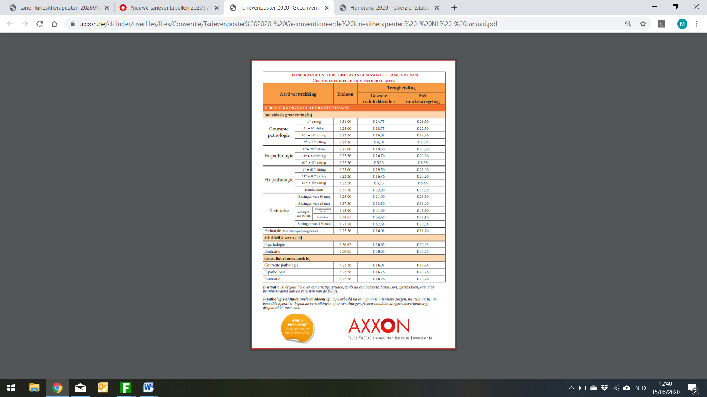

# Informatie omtrent tarieven Aceso

Als kinesitherapeut ben ik, Matthieu Bosmans in 2025 niet geconventioneerd.  
Dit heeft tot gevolg, dat ik je als patïent maximale individuele zorg kan bieden volgend op laatste ontwikkelingen en inzichten.   
Tegemoetkomingen en prijzen voor kinesitherapiesessies van 30’ vind je in de tabel terug zoals aangegeven.

Voor sessies van 60’ of 120’ liggen de prijzen vast zoals hieronder aangegeven.

* Fasciatherapie sessie 70€ (60’) 140€ (120’)
* Andere workshops Zie website/Matthieu